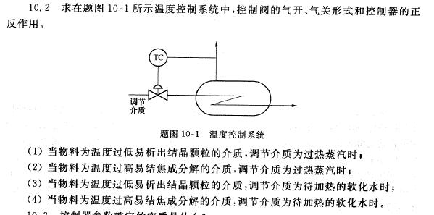

1. **气关阀** 调节器- 对象+ 反馈+ 控制器+ **正作用**
2. **气开阀** 调节器+ 对象+ 反馈+ 控制器- **反作用**
3. **气开阀** 调节器+ 对象- 反馈+ 控制器+ **正作用**
4. **气关阀** 调节器- 对象- 反馈+ 控制器- **反作用**



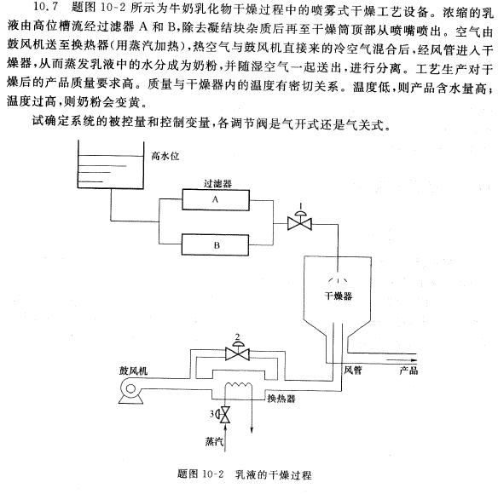

被控量：干燥器内温度

控制变量：①顶部喷出的乳液量；②风管的风量；③蒸汽流量。

调节阀1应为气开阀，防止不用时候浪费乳液；调节阀2应为气开阀，不用时候应该关闭；调节阀3应为气开阀，考虑换热器的安全性，以及保存蒸汽。

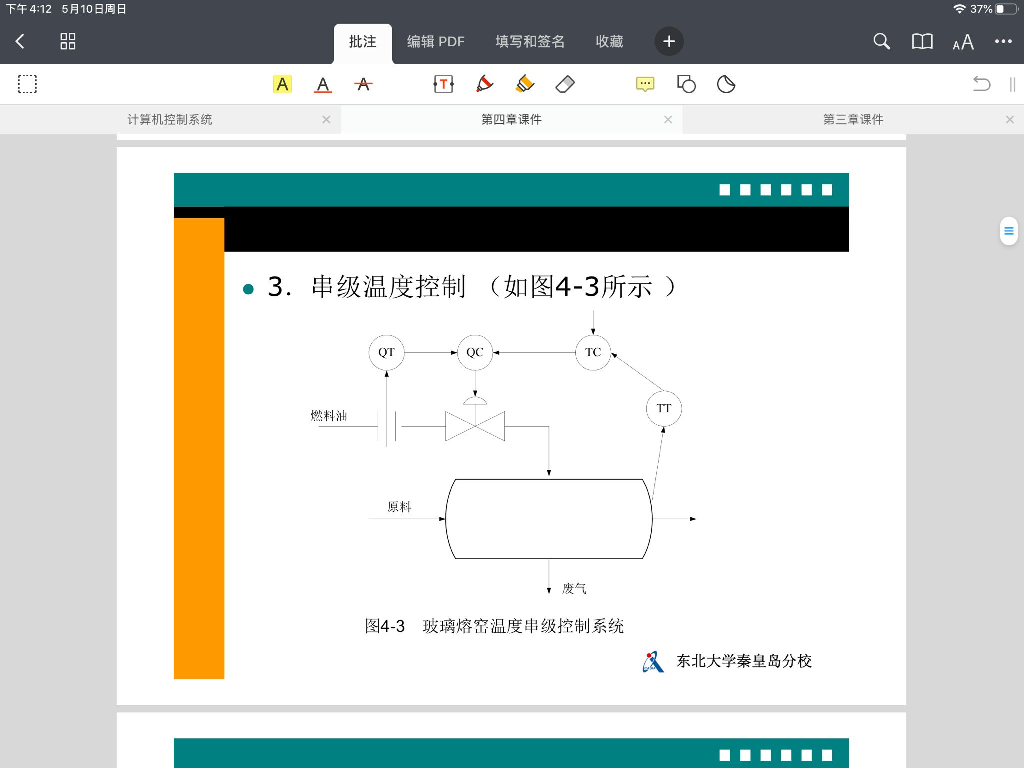

以熔窑温度为主被控量，燃料油流量为副被控量，燃料油管道阀门开开度为控制变量组成串级控制。其调节过程为：当燃料油流量受到干扰产生波动时，熔窑温度还没有受到扰动而发生变化，因此，主调节器输出不变，但这时副回路的流量检测变送器检测到了燃油流量的变化，副控制器动作，改变调节阀的开度，使燃油流量稳定。与此同时，燃油流量的变化和其他扰动也影响熔窑的温度，使主回路起作用，主调节器输出变化，即副调节器的设定值变化，这样，主回路通过副控制器实现控制作用，进一步加速了控制系统克服扰动的调节过程，使主被控变量回复到设定值。当熔窑温度和燃油流量同时变化时，主控制器通过主回路及时调节副控制器的设定，使燃油流量变化，保持熔窑温度恒定，而副控制器一方面接受主调节器的输出信号，同时，根据燃油流量测量值的变化进行调节，使燃油流量跟踪设定值变化，使燃油流量能根据熔窑温度及时调整，最终使熔窑温迅速回复到设定值。

